Sultán solimánský

Víš, jak vypadá sultán?
Popiš ho.
Znáš nějakou pohádku o sultánovi?
Přečti si tuto ukázku:

V dávných dobách žil v daleké Persii jeden král, a ten měl krutý zvyk. Vždy druhý den po svatbě dal svoji ženu popravit. Jednou ho okouzlila krásná panna jménem Šahrazád a král si ji vybral za ženu. Šahrazád byla nejen spanilá, byla i chytrá a krále přelstila. Každou noc mu vyprávěla nádherné pohádky. Král se celý den těšil na další pohádku. Šahrazád mu tak vyprávěla svoje pohádky tisíc a jednu noc. Král si na ně zvykl a svou ženu nedal nikdy popravit.

Víš, jak se pohádka jmenuje?
Dnes se naučíme písničku o pašovi. Kdo je to paša?
Přečti si slova písničky a nauč se je.

Sedí paša na trůnu,
tuze mu to sluší.
Nemá zlatou korunu,
ale oslí uši.

Sedí paša na trůnu,
hlavu zmáhá tíha.
Nemá ani korunu,
ušima si stříhá.

Při nácviku písně si sedneme na zem do tureckého sedu. Jsme pašové.

Za odměnu si vybarvi obrázek.

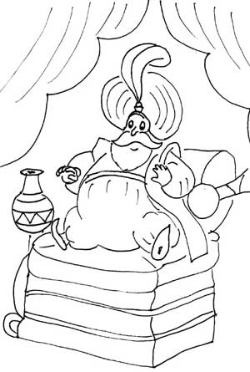

obrázek: autorka článku

Příloha pro učitele:

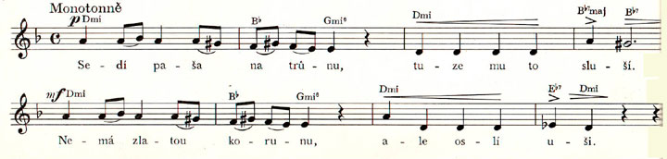

Děti si mohou na hlavy namotat ručníky jako turbany.

Použité materiály:
Text písně:
Metodika Elce pelce kotrmelce, Edition Supraphon 1973, H 5162 302/21, str. 10, vydal Supraphon n. p. 1973 02-140–73
Notový záznam:
Metodika Elce pelce kotrmelce, Edition Supraphon 1973, H 5162 302/21, str. 10, vydal Supraphon n. p. 1973 02-140–73

